WTOREK 14.04.2020
Temat tygodnia: Kodeks małego ekologa.
Temat dnia: Dzieci wiedzą jak segregować śmieci.
Cele :
- kształtuje współodpowiedzialność za stan najbliższego środowiska,
- poznaje sposobów segregowania odpadów zgodnie z zasadami obowiązującymi w danym regionie,
- wie jak może dbać o przyrodę,
- doskonalenie sprawności ruchowej.

Propozycje aktywności i zabaw:
- Zabawa „Slalom z przeszkodami”. Wyznaczamy w pokoju umowną trasę, na której układamy przeszkody, np. krzesełko, duży klocek itp. Dziecko jest samochodem i musi przejechać trasę bez dotykania, poruszania czy przewracania przeszkód.
- Omówienie plakatu „Co mogę zrobić by ratować przyrodę”.

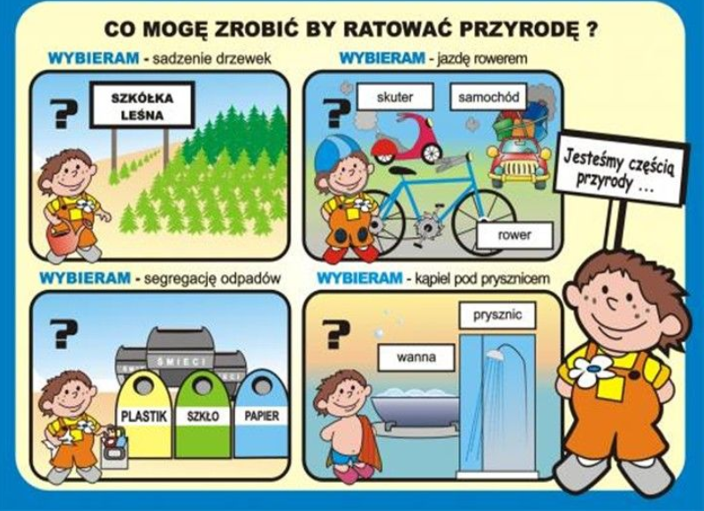

- Zabawa dydaktyczna „Dzieci wiedzą, jak segregować śmieci!”. Przygotowujemy wraz z dziećmi trzy kartonowe pudła w kolorach spełniających wymagania segregacji odpadów w danym regionie. Następnie wyklejamy na podłodze taśmą malarską tor biegu, na jego początku zaznaczamy start, a na końcu (na mecie) ustawiamy trzy kolorowe kartonowe pudła – będą to pojemniki do segregowania odpadów. Wzdłuż toru układamy symboliczne śmieci. Dzieci ustawiają się w rzędzie przed linią startu (pierwsze dziecko staje na linii). Dzieci biegną kolejno wzdłuż toru. Każde z nich podnosi po drodze jeden przedmiot, a po dobiegnięciu do pojemników musi zdecydować, do którego pojemnika go wrzucić. Po wykonaniu zadania przez wszystkie dzieci wysypujemy śmieci z pojemników na trzy kupki. Dzieci sprawdzają, czy śmieci trafiły do właściwych pojemników.
- Zabawa dydaktyczna.
Połącz linią przedmioty z odpowiednim pojemnikiem.
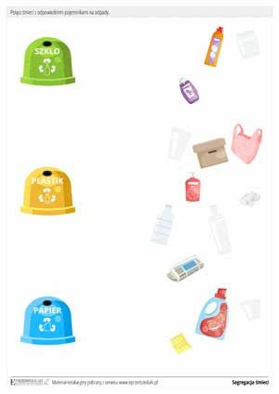

- Rozmowa podsumowująca inspirowana pytaniami: Dlaczego segregujemy śmieci? Co można zrobić z plastikowych butelek?.
- Ćwiczenia gimnastyczne.
1. Zabawa orientacyjno-porządkowa o charakterze ożywiającym „Jedno czy dwa koła?”. N. trzyma w ręku 2 koła serso. Dzieci biegają swobodnie po sali, jednocześnie uważnie obserwując N. Ten w pewnym momencie woła: Jedno czy dwa koła? i unosi do góry 1 lub 2 sersa. Dzieci w tym czasie biorą się za ręce i tworzą odpowiednio 1 lub 2 koła. Gdy N. opuszcza ręce, dzieci dalej swobodnie biegają.
2. Ćwiczenie dużych grup mięśniowych „Raz, dwa w górę, raz, dwa w dół”. Dzieci dobierają się w pary. N. rozdaje każdej z nich serso. Dzieci kucają naprzeciwko siebie, między sobą kładą kółko. Na słowa N.: Raz, dwa w górę! łapią rękami leżące na podłodze serso i podnoszą je wysoko nad głowami. Trzymają je i wołając wraz z N.: Raz, dwa w dół!, kładą serso ponownie na podłogę, także kucając.
3. Zabawa na czworakach „Przejdź przez tunel”. Dzieci stoją w rzędzie jedno za drugim, szeroko rozstawiając nogi. Ostatnie dziecko na czworakach przechodzi przez tunel i staje na początku rzędu.
4. Ćwiczenie tułowia – skręty. Dzieci w parach siadają w klęku tyłem z obu stron serso. Na sygnał wykonują skręt tułowia raz w jedną, raz w drugą stronę, dotykając dłońmi brzegów kółka.
5. Ćwiczenie z elementami równowagi. Dzieci stoją w parach, razem trzymają oburącz kółko serso. Na sygnał N. stają na jednej nodze i starają się przez chwilę utrzymać równowagę. Następnie zmieniają nogę i ponownie próbują wykonać ćwiczenie.
6. Zabawa bieżna „Bieg w parze”. Pary siadają na wyznaczonej linii, jedna za druga. Jedna osoba trzyma serso. N. w ustalonej odległości stawia pachołek. Na sygnał N. pierwsza para wstaje. Dzieci w parze trzymają kółko między sobą jedną ręką. Następnie biegną w kierunku pachołka, obiegają go, wracają i siadają na końcu rzędu. Zabawa nie ma cech rywalizacji.
7. Ćwiczenie uspokajające. Dzieci przyjmują pozycję leżenia tyłem (na plecach). Oczy mają zamknięte, ręce wzdłuż tułowia, nogi wyprostowane. Powoli robią wdech nosem i długi wydech ustami. Ćwiczenie powtarzamy 2,3 razy. Następnie dzieci powoli wstają i maszerują po okręgu.

